淡江時報 第 1114 期
李毓中演講北臺灣邊陲的重要
學習新視界
【記者陳律萍淡水校園報導】資圖系於11月10日下午1時10分於文館L522會議室，邀請國立清華大學歷史研究所教授李毓中來演講，揭開大航海時期北臺灣神秘的歷史面紗，顯示出淡水地域的重要性。

李毓中演講主題為「邊陲中的邊陲─西班牙人與荷蘭人在基隆與淡水(1626-1662) 」。介紹在大航海時期，當時的基隆與淡水已是歐洲人眼中的兵家必爭之地，許多大大小小商業貿易活動或是戰爭，都發生在基隆與淡水港口旁邊，其中最廣為人知的是1884年的清法戰爭滬尾之役，死傷慘重，但也成功守住北部地區。

淡水紅毛城的前身是聖多明哥城，最早於1628年由西班牙人建城，在1644年由荷蘭人重新翻修並命名安東尼堡，因荷蘭人紅色的頭髮因而被當地人稱為紅毛城，許多人還以爲紅毛城是荷蘭人所建。而基隆的和平島上曾有一座北臺灣最大最古老的城堡「聖薩爾瓦多城 」，自1626年西班牙人佔領基隆並開始增設城堡，修整至1642年，同年發生雞籠之戰，被荷蘭軍隊轟炸只剩西邊稜堡，1664年失利的荷蘭人重新轉戰北部，又修復城堡，重新命名北荷蘭城，1668年受鄭氏王朝的攻打，荷蘭人自炸城堡，自此退出臺灣歷史的舞臺。
2020/11/15

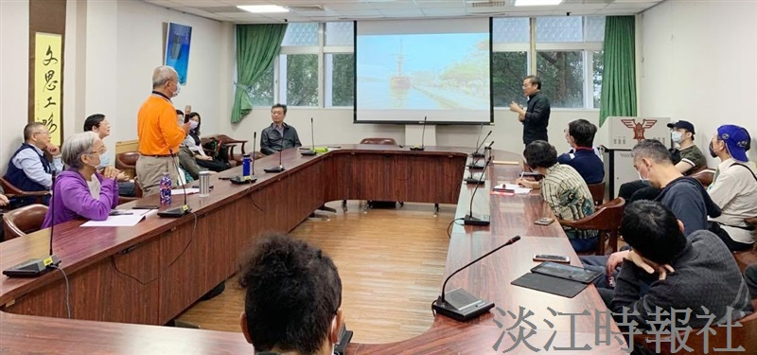
資圖系11月10日邀請國立清華大學歷史所教授李毓中來演講，揭開大航海時期北臺灣神秘的歷史面紗，顯示出淡水地域的重要性。（圖／資圖系提供）

